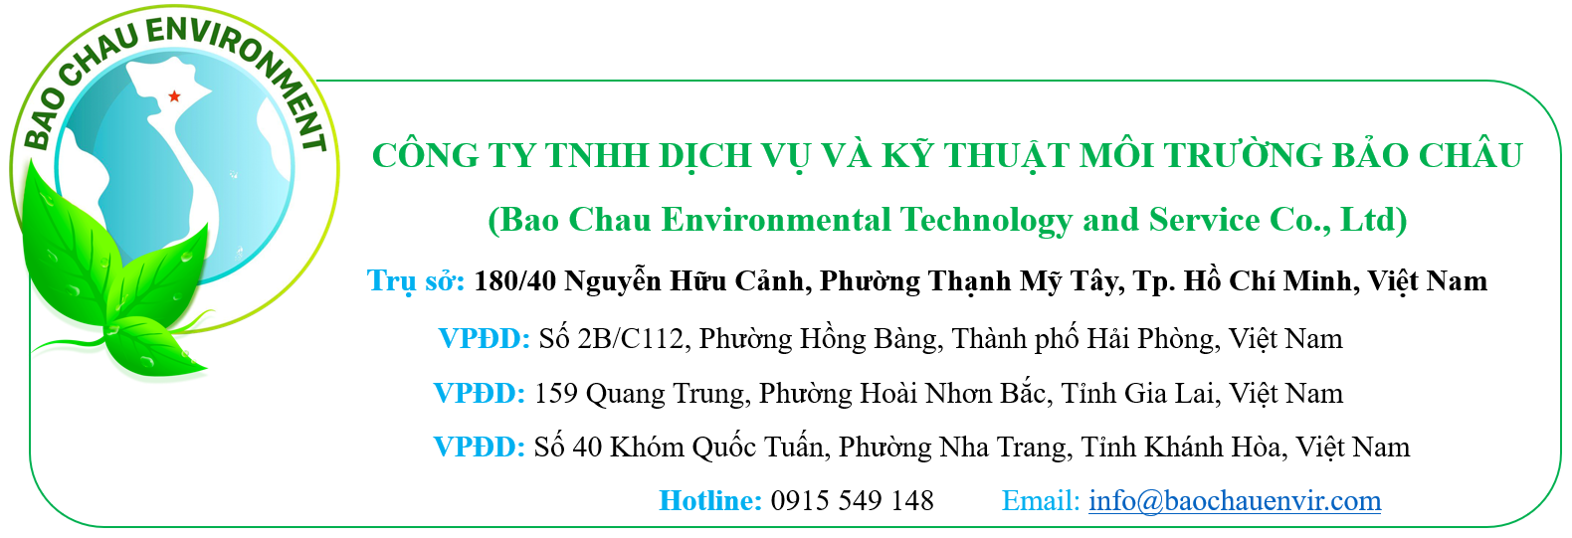

BẢNG BÁO GIÁ

(V.v: Giảm nhẹ phát thải khí nhà kính giai đoạn 2026-2030)
Kính gửi: Ban Giám đốc  CÔNG TY CỔ PHẦN CÔNG NGHIỆP NHỰA PHÚ LÂM | Người gửi: (Ms) Tuyết San  Điện thoại: 0915 549 148  Email: sale1@baochauenvir.com
Địa chỉ: Km 9, đường Phạm Văn Đồng, Phường Hải Thành, TP Hải Phòng, Việt Nam | Báo giá số: 18/10/2025/BG – TSBC  Ngày báo giá: 22/10/2025  Số trang: 05
Xin chân thành cảm ơn Quý khách hàng đã tin tưởng và lựa chọn chúng tôi. Công ty TNHH Dịch vụ và Kỹ thuật Môi trường Bảo Châu hân hạnh được đồng hành cùng Quý khách hàng trong lĩnh vực môi trường. Về dịch vụ thực hiện báo cáo Kế hoạch giảm nhẹ phát thải khí nhà kính giai đoạn 2026-2030, Công ty Bảo Châu xin gửi báo giá như sau:

Bảng 01.Tổng hợp dự toán
STT | HẠNG MỤC | ĐVT | SL | THÀNH TIỀN (VNĐ)
1 | Xây dựng kế hoạch giảm phát thải khí nhà kính giai đoạn 2026 – 2030 theo quy định tại Nghị định 06/2022/NĐ-CP (mẫu báo cáo số 02 phụ lục IV)  - Nhà máy: Công ty CP Công nghiệp Nhựa Phú Lâm  - Địa điểm cơ sở: Km 9, đường Phạm Văn Đồng, Phường Hải Thành(Hết hiệu lực), TP Hải Phòng, Việt Nam | Hồ sơ | 01 | 20.000.000
2 | Hỗ trợ điều chỉnh Kế hoạch giảm phát thải khí nhà kính giai đoạn 2026 – 2030 trong 5 năm | Gói | 01 | Miễn phí
TỔNG CỘNG (CHƯA VAT 8%) |  |  |  | 20.000.000
(Bằng chữ: Hai mươi triệu đồng chẵn./.)
Ghi chú:
- Chi phí chưa bao gồm VAT
- Chi phí trọn gói đã bao gồm chi phí đi lại, in ấn;
- Chi phí chưa bao gồm chi phí Thẩm định của Cơ quan chức năng
- Chi phí chưa bao gồm lập dự toán các biện pháp công nghệ giảm phát thải;
- Chi phí chưa bao gồm chi phí lấy mẫu, đo đạc trong phạm vi khí nhà kính;
- Báo giá có giá trị: 20 ngày;
- Kết quả thực hiện: Báo cáo kế hoạch giảm nhẹ phát thải kiểm kê khí nhà kính cấp cơ sở giai đoạn từ năm 2026 đến hết năm 2030 theo yêu cầu Nghị định 06/2022/NĐ-CP của Việt Nam;
- Hình thức thanh toán: Chuyển khoản
- Phương thức thanh toán: 2 đợt:
- Đợt 1: Tạm ứng 50% giá trị hợp đồng trong vòng 07 ngày sau khi ký hợp đồng và nhận được đầy đủ các chứng từ của Công ty môi trường Bảo Châu bao gồm:
+ Hợp đồng có đầy đủ chữ ký 02 bên;
+ Đề nghị thanh toán;
- Đợt 2: Thanh toán 50% giá trị hợp đồng trong vòng 07 ngày sau khi thu thập xong số liệu sau khi nhận được đầy đủ các chứng từ của Công ty môi trường Bảo Châu bao gồm:
+ Hóa đơn tài chính theo đúng quy định hiện hành + đề nghị thanh toán;
+ Biên bản nghiệm thu;
+ Báo cáo kế hoạch giảm nhẹ phát thải kiểm kê khí nhà kính cấp cơ sở giai đoạn từ năm 2026 đến hết năm 2030 theo yêu cầu Nghị định 06/2022/NĐ-CP của Việt Nam.

Bảng 02. Bảng chi phí chi tiết về việc thực hiện lập báo cáo giảm phát thải
TT | Nội dung hạng mục thực hiện | Thời gian  (Ngày) | Ghi chú
1 | Họp khởi động dự án;  - Trao đổi các thông tin liên quan dự án;  - Trình bày kế hoạch thực hiện; | 01
2 | - Rà soát dữ liệu kiểm kê khí nhà kính hiện tại, phân tích xu hướng phát thải của cơ sở trong giai đoạn vừa qua; | 15
3 | Xác định mục tiêu giảm phát thải khí nhà kính theo định hướng phát triển của cơ sở và quy định pháp luật hiện hành. | 02
4 | Xây dựng các kịch bản giảm phát thải theo từng nhóm hoạt động có nguồn phát thải chính. | 07
 | Thống nhất các kịch bản giảm theo từng nhóm hoạt động có nguồn phát thải chính.
5 | Tư vấn các giải pháp công nghệ, kỹ thuật, quản lý phù hợp nhằm đạt được mục tiêu giảm phát thải. | Tùy theo tình hình thực tế của doanh nghiệp
 | Thống nhất các giải pháp công nghệ, kỹ thuật, quản lý phù hợp nhằm đạt được mục tiêu giảm phát thải đã đề ra.
6 | Tính toán tiềm năng giảm phát thải và chi phí – hiệu quả của từng giải pháp đề xuất. | Tùy theo tình hình thực tế của doanh nghiệp
7 | Xây dựng phương án giám sát thực hiện kế hoạch giảm phát thải khí nhà kính của cơ sở | 10
8 | Tổng hợp và hoàn thiện báo cáo kế hoạch giảm nhẹ phát thải khí nhà kính giai đoạn 2026–2030 theo hướng dẫn tại Nghị định số 06/2022/NĐ-CP và các văn bản hướng dẫn liên quan. | 10
9 | Chỉnh sửa, bổ sung hoặc lược bỏ (nếu có) một số nội dung nhằm hoàn thiện báo cáo phù hợp điều kiện thực tế | 05
10 | In ấn và nộp báo cáo | 02
Tổng |  | 52

Bảng 03. Chi tiết tài liệu, hồ sơ cần cung cấp
STT | Nội dung các tài liệu liên quan | Số lượng | Loại | Ghi chú
1. | Báo cáo kiểm kê khí nhà kính cấp cơ sở năm gần nhất | 1 | Bản copy | Bắt buộc, theo mẫu Phụ lục II, Nghị định 06/2022/NĐ-CP
2. | Số liệu hoạt động của doanh nghiệp trong ít nhất 03 năm gần nhất: sản lượng, nguyên liệu, năng lượng, điện, nước, số người lao động, mô chất lạnh (máy lạnh), PCCC (gas),... | 1 | Bản copy | Gồm số liệu 2023, 2024, 2025
3. | Báo cáo công tác bảo vệ môi trường, báo cáo đề xuất cấp GPMT hoặc Đăng kí môi trường | 1 | Bản copy | Đã được cơ quan nhà nước phê duyệt
4. | Bảng tổng hợp thống kê lượng nhiên liệu sử dụng (than, dầu, gas, biomass, điện,...): theo tháng/năm | 1 | Bản copy | Phục vụ phân tích phát thải gián tiếp
5. | Danh mục thống kê lượng nguyên vật liệu đầu vào (giấy, hóa chất, nhựa, sơn,...) | 1 | Bản copy | Phục vụ phân tích phát thải gián tiếp
6. | Thông tin về thiết bị, máy móc sử dụng: công suất, loại năng lượng, hiệu suất vận hành | 1 | Bản copy | Có thể cung cấp qua danh mục thiết bị hiện có
7. | Thống kê lượng sản phẩm đầu ra theo từng loại hình sản xuất chính | 1 | Bản copy | Phục vụ tính phát thải theo đơn vị sản phẩm
8. | Sơ đồ tổ chức, quy trình sản xuất, quy trình vận hành | 1 | Bản copy | Dùng để xác định nguồn phát thải và xây dựng giải pháp
9. | Các báo cáo sử dụng năng lượng tiết kiệm hiệu quả, kiểm toán năng lượng,.. (nếu có) | 1 | Bản copy | Phục vụ tích hợp các giải pháp sẵn có
10. | Dữ liệu chi tiết về các hoạt động có phát thải khác: xử lý nước thải, rác thải, xe vận chuyển nội bộ,... | 1 | Bản copy | Phục vụ cho phạm vi 1 và 2 trong kiểm kê KNK
11. | Kế hoạch phát triển, đầu tư, cải tiến sản xuất đến năm 2030 | 1 | Bản copy | Phục vụ xây dựng lộ trình giảm phát thải phù hợp
12. | Các tài liệu, chứng chỉ hiện có: ISO 14001, ISO 50001, chương trình giảm phát thải tự nguyện,... | 1 | Bản PDF | Để lồng ghép các cam kết môi trường vào báo cáo
Trân trọng cảm ơn và mong nhận được sự hợp tác từ Quý Khách hàng!
Mọi chi tiết xin liên hệ trực tiếp:  NV Kinh Doanh: Ms. Diễm Trang  Điện thoại: 0945 82 5533  Email: diemtrang@moitruonganhduong.vn  Mọi chi tiết xin liên hệ trực tiếp:  NV Kinh Doanh: Ms. Diễm Trang  Điện thoại: 0945 82 5533  Email: diemtrang@moitruonganhduong.vn  Mọi chi tiết xin liên hệ trực tiếp:  NV Kinh Doanh: Ms. Diễm Trang  Điện thoại: 0945 82 5533  Email: diemtrang@moitruonganhduong.vn | CÔNG TY TNHH DV VÀ KỸ THUẬT  MÔI TRƯỜNG BẢO CHÂU  Báo giá  Tuyết San

